Илона Эндрюс - Король огня
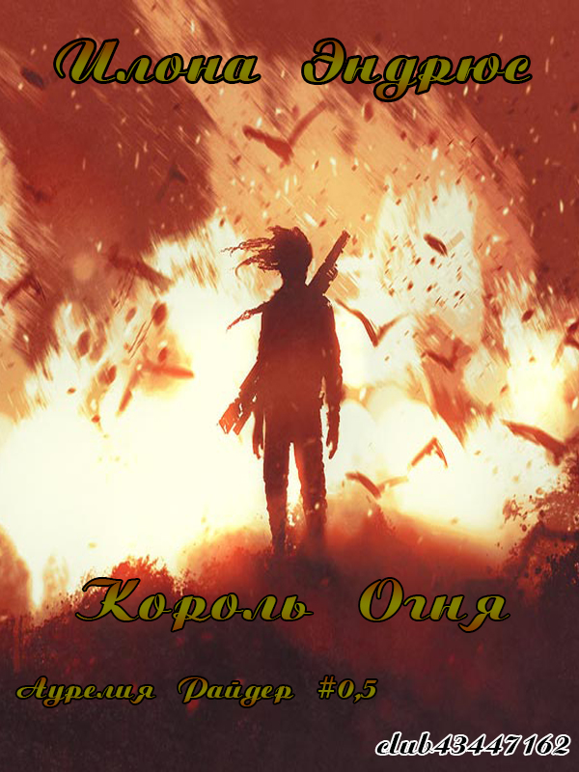
Переведено специально для группы
˜”*°•†Мир фэнтези†•°*”˜
http://vk.com/club43447162
Оригинал: The King of Fire
Автор: Илона Эндрюс / Ilona Andrews
Серия: Аурелия Райдер #0,5 / Aurelia Ryder #0,5
Переводчики: dias, Jasmine
Редактор: Дианова Светлана (редакция 2024 г.)
Вычитка: SD

Аннотация
Встречайте приквел к новой серии, чтобы узнать о пророчестве, которое положило начало превращению Джули в Аурелию Райдер.

Четыре года спустя после битвы при Атланте

- Зачем ты делаешь это с собой? - со вздохом спросил дедушка.
Я сидела на полу библиотеки, нежась в луче мягкого света, проникающего через узкое арочное окно позади меня. Мои джинсы и футболка были все в крови и грязи. Все болело, и разбираться в лабиринте боли было утомительно. Мое тело представляло собой практически один сплошной синяк. Правая сторона болела сильнее всего, посылая резкий всплеск агонии через мои внутренности каждый раз, когда я вдыхала. Седьмое ребро было сломано. Наверное, когда тот, кто был покрупнее, пнул меня ногой. В то время я прикрывала голову, и сломанное ребро было меньшим из двух зол. Я пыталась с этим разобраться, но мне нужно было сохранить магию. Скоро они придут за мной.
- У меня на это свои причины.
- Веские причины?
- Самые присамые.
Дедушка снова вздохнул. На его красивом лице, обрамленном аккуратной серебристой бородкой, застыло страдальческое выражение.
Мой брат отошел от стены. Он бесшумно передвигался на четвереньках, как призрак на мягких лапах. Когда я материализовалась во дворце дедушки, он бросил один взгляд на кровь на моем лице и изменил форму, разорвав плоть. В его человеческой версии он был ростом три фута восемь дюймов, вполне приемлемый рост для пятилетнего ребенка. Я знала это, потому что мы измеряли его рост каждые шесть месяцев. Нынешняя испуганная вариация была примерно моего роста, вооружена мощными мышцами, львиными челюстями с четырехдюймовыми клыками и когтями, которые могли выпотрошить человека, как рыбу. Его мех был таким темным, что казался почти черным, и на фоне этой темноты его золотые глаза светились, как две кровавые луны, наполненные гормонами оборотня.
- Все не так уж плохо. - Было еще хуже.
Брат потянул за толстую цепь, тянущуюся от кандалов на моей ноге в пустоту.
- Пожалуйста, оставь, - попросила я его.
Он схватил ее правой рукой и потянул, проверяя на прочность.
- Остановись. - Если он выдернет ее из стены, весь мой план рухнет.
Он резко обернулся. Массивные челюсти раскрылись и сомкнулись, клыки заскользили друг по другу, как зубья стального медвежьего капкана.
- Это нехорошо.
Он зарычал.
Дедушка шагнул вперед и положил руку на плечо брата.
- Ты опаздываешь на ужин.
Малыш издал тихий наполовину рык, наполовину вздох, который превратился в скулеж.
- Знай, твоя сестра никогда ничего не делает без плана. Ступай.
- А меня обнимешь? - Я протянула к нему руки.
Он заворчал, но подошел и толкнулся в мои объятия. Я обняла его, поглаживая мягкий мех.
- Не волнуйся. План у меня есть.
Он вздохнул, а затем испарился прямо в моих объятиях.
- Он промахнулся мимо моих пальцев меньше чем на дюйм.
- Твой брат расстроен. - Дедушка захлопнул огромную старую книгу. - Можешь ли ты его винить? Я расстроен. Твоя мама, если бы узнала, была бы расстроена.
Если бы моя мама узнала, она бы бросила все и поехала меня спасать. Я должна была предотвратить это любой ценой.
- Твоя бабушка будет в ярости.
Моя бабушка была той, кто в первую очередь отправил меня в этот ад. Она хотела пойти сама, но ее было слишком много. Слишком высокая, слишком сильная, слишком красивая и слишком полная магии. Она привлекала внимание, и к ней относились со страхом и осторожностью, которых заслуживала ее сила, в то время как я научилась скрывать свою силу. Меня никто не знал, и я не воспринималась как угроза.
- Почему Молох? - спросил дедушка. - Почему сейчас?
- В адской крепости есть дети. У него более пятисот человек, строящих его цитадель. Тебе следует посмотреть на них. Они ходячие скелеты. Ты смотришь им в глаза, а они пустые.
Узкие туннели с заполненными камерами, едва освещенными гнетущими, водянистыми фейри-фонарями, пронизывает вонь пота, мочи, крови, фекалий, гниения зараженной плоти. Голоса. Новые пленники плачут, те, кто пробыл там совсем немного, безмолвно, как животные, стонут, а те, кто продержался дольше всех, просто молчат, смотря остекленевшими глазами. Воздух до предела пропитался миазмами боли и страдания. От одного только воздействия стольких человеческих страданий я заплакала, когда они тащили меня в камеру. Мне нужно было убираться оттуда. Обязательно, иначе я сломаюсь и сделаю что-нибудь опрометчивое. Вот почему я пришла сюда. Я должна была привязать себя к чему-то легкому.
- Это то, что делает Молох, - сказал дедушка. - Он рассматривает людей как топливо, которое нужно потреблять для достижения целей. Он не испытывает никаких угрызений совести. Он верит, что так и должно быть. В этом и заключается опасность провозглашения себя богом-царем. Вы начинаете верить своим собственным СМИ.
- Он не бог.
- Нет. Он мужчина, но ему, по крайней мере, столько же лет, сколько и мне, со всем образованием и магией, которыми наделяет его древняя линия, и это делает его бесконечно опасным. Я знаю, что ты осведомлена об этом факте, поэтому я спрошу еще раз. Почему ты здесь? Ты можешь ответить мне, или...
- Или?
- Или я все расскажу Кейт. Выбор за тобой.
У меня не было выбора. Рано или поздно мне все равно понадобится его помощь.
- Со мной связалась пифия.
Брови дедушки поползли вверх.
- Я не знал, что ты поддерживаешь связь.
- Мы дружим. Она всего на два года старше меня. Раньше мы тусили вместе, ходили по магазинам за косметикой. Я звоню ей время от времени.
Дедушка нахмурился, явно борясь с этой информацией. Я дала ему минутку.
- Есть ли пророчество?
- Есть. И она позвонила мне в бешенстве посреди ночи, чтобы рассказать о нем.
- Хочется услышать.
- Когда магия достигнет своего пика, Король огня покинет свою цитадель страданий в Западной пустыне и отправится на восток, чтобы сокрушить королеву, которая не правит, и разорвать возрожденную родословную. Только тот, кто разделит его силу, сможет противостоять ему.
Как только я это услышала, я рассказала бабушке, и мы до восхода солнца были на лей-линии в Аризоне.
Я встретилась взглядом с дедушкой.
- Он собирается убить Кейт.
Никто никогда не причинит вреда Кейт. Никто, пока я дышу.
Он обдумал мои слова. Его взгляд стал отстраненным, и на мгновение под его мудрым и добрым фасадом появился другой человек, более молодой, жесткий, злобный и опасный, как акула, всплывающая на поверхность из глубин океана. Бессмертный король-волшебник, который чуть не убил всех, кого любил, чтобы править миром. Ах, дедушка. Я скучала по тебе.
- Ты не можешь убить Молоха.
- Я собираюсь очень хорошо попытаться. - Я запланировала много забавных сюрпризов.
- Нет, дитя. Когда я сказал, что ты не можешь убить его, я имел в виду, что он регенерирует. Наша семья появилась ради власти над землями, на которые мы претендуем. Его линия выведена ради способности самовосстановления.
- Я отрублю ему голову. Хотела бы я посмотреть, как он восстановит ее.
- У него получится, - сказал дедушка. - Я этого не видел, но видел мой отец.
Он говорил серьезно. Мой тщательно продуманный план рухнул сам по себе, как карточный домик.
- Как такое возможно?
Дедушка пожал плечами.
- Магия ушедшей эпохи. Лучшее, что ты можешь сделать, это хорошенько разрубить его, чтобы выиграть время, для побега. Магия текущего исторического промежутка недостаточно сильна для быстрого восстановления, а периоды технологического превосходства замедлят его еще больше. Нанеси достаточный урон, чтобы обеспечить временную смерть, и он не будет проблемой, по крайней мере, в течение нескольких месяцев. Расчленение - твой вариант.
Я одарила его милой улыбкой.
- Спасибо.
- Ты не задала самый важный вопрос.
Он молчал. Это было испытание. Если я задам правильный вопрос, я буду вознаграждена. Если я потерплю неудачу, он будет разочарован. Я отчаянно нуждалась в его помощи.
Я стала раздумывать. Магия на пике, Король огня, цитадель, Западная Пустыня, королева, которая не правит, тот, кто разделит его силу…
Непонятно.
- Как я могу разделить силу Молоха?
Роланд улыбнулся, его магия засияла изнутри. Солнце взошло, облака разошлись, цветы расцвели, и мир улыбнулся вместе с ним.
- Глаза, Джулия. Сила Молоха в его глазах.
Библиотека исчезла. Я снова лежала на пропитанной мочой соломе в сырой камере, прикованная цепью к стене. Тощая женщина напротив бросила на меня непонимающий взгляд. Она, наверное, даже не заметила, что меня не было.
Тяжелые шаги эхом разнеслись по коридору. Металлический засов с лязгом открылся. Мужчины гуськом вошли в комнату. Чьи-то руки схватили меня и подняли, когда кто-то снял мои кандалы. Я безвольно повисла. Время пришло.

***

Я взобралась на вершину холма, карабкаясь вверх по каменистому склону. Сильная рука схватила меня за запястье и подняла, словно я ничего не весила. Моя бабушка схватила меня и сжала в сокрушительных объятиях. Все мои раны сочились кровью.
- Как все прошло? - спросила она.
Я оглянулась на горящую цитадель позади себя. Пламя ревело, превратив крепость в один огромный костер, окрашивающий ночь в оранжевый цвет.
- Он забрал мой глаз, - сказала я ей.
Эрра резко втянула воздух.
- Все в порядке, - сказала я и широко открыла глаза, где один был карим, а другой ярко-зеленым. - Я забрала один его..

